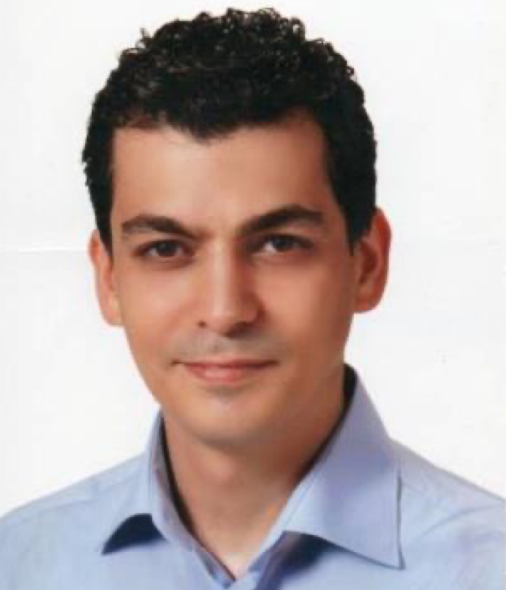
Cengiz Arslan
Mimar Sinan Üniversitesi Devlet Konservatuvarı Sahne Sanatları Opera Ana Sanat Dalı’ndan 2003 yılında mezun olan Cengiz Arslan; yüksek lisansını Mimar Sinan Üniversitesi Opera Ana Sanat Dalı’nda yaptı. Arslan, 2003 yılında Avusturya Sarlzburg’da bulunan Mozarteum -Mozart Müzik Akademisi’nin Uluslararası Yaz Okulu’nda Prof. Lilian Sukis ve Elio Battaglia ile aktif olarak çalışmalara ve konserlere katıldı.

2000 yılından itibaren İstanbul Devlet Opera ve Balesi’nde opera, operet, oratoryo, çocuk oyunları ve müzikallerin de olduğu otuzdan fazla eserde koro sanatçısı ve solist olarak yer alan Arslan, 2021 yılında İstanbul Okan Üniversitesi Konservatuvarı Tiyatro Bölümü’nde “Ses Eğitimi” dersini vermeye başlamıştır.

